МИНИСТЕРСТВО ОБРАЗОВАНИЯ РОССИЙСКОЙ ФЕДЕРАЦИИ

УФИМСКИЙ ГОСУДАРСТВЕННЫЙ НЕФТЯНОЙ ТЕХНИЧЕСКИЙ УНЕВЕРСИТЕТ

Кафедра разработки и эксплуатации
газовых и газоконденсатных
месторождений

КУРСОВОЙ ПРОЕКТ

По курсу: Разработка месторождений природных газов.
На тему: Оценка объема внедрившейся в залежь пластовой воды на участке зоны УКПГ-1 Ямбургского ГКМ.

ГРУППА | ГГ-98-01 | ОЦЕНКА | ДАТА | ПОДПИСЬ
СТУДЕНТ | Нугманов Р.О.
КОНСУЛЬТАНТ | Пономарев А.И.

УФА-2002 г.
ВВЕДЕНИЕ

Большая часть месторождений природного газа (Ямбургское, Уренгойское, Медвежье и т.д.) разрабатывается в условиях водонапорного режима.
Разработка газовых залежей в условиях водонапорного режима характеризуется защемлением газа водой в пористой среде, неравномерным продвижением воды по площади и разрезу и преждевременным обводнением добывающих скважин. Это вызывает осложнения при добыче газа и приводит к ухудшению технико - экономических показателей разработки. Особенности проявления водонапорного режима выражаются в защемлении газа водой за фронтом вытеснения, перемещении контура газоносности, интерференции газовых залежей, приуроченных к единой водонапорной системе, изменении фазовой проницаемости для воды в обводненной части пласта. Вытеснение газа водой приводит к микрозащемлению газа на уровне отдельных пор, а для неоднородных пористых к макрозащемлению на уровне крупных блоков пласта, приуроченных, как правило, к зонам пониженной проницаемости. Защемление газа водой приводит к снижению газоотдачи и обводнению скважин.
Фиксация начала обводнения скважин позволяет своевременно обнаруживать проявление упруговодонапорного режима. Последующий контроль за динамикой обводнения скважин, определение места и мощности обводненного интервала, количества выносимой из скважин пластовой воды, степень дренированности отдельных пластов и зон дают возможность следить за положением текущего контура газоносности, определять водоопасные направления, принимать необходимые меры по регулированию продвижения пластовых вод, выявлять целесообразность эксплуатации обводняющихся скважин. Таким образом, прогнозирование и регулирование продвижения подошвенной и контурной воды в залежь, определение показателей разработки в условиях проявления УВНР является одной из основных задач данного курса.
1. Краткая геолого - промысловая характеристика сеноманской залежи Ямбургского месторождения.

Ямбургское газоконденсатное месторождение открыто в 1969 году. В административном отношении Ямбургское месторождение находится на территории Надымского и Тазовского районов (на Тазовском полуострове) Ямало-Ненецкого автономного округа Тюменской области. Месторождение представляет собой комплекс многопластовых залежей, продуктивные горизонты которых приурочены к сеноманским и нижнемеловым (валанжинским) отложениям.
Cеноманская залежь, содержащая основные запасы газа, имеет размеры 170 x 50 км, этаж газоносности 220 м, общая площадь газоносности 4655 км², залегает на глубинах от 1000 м до 1200 м. Залежь пластово-массивного типа, водоплавающая, представляет собой антиклинальную складку, вытянутую с запада в северо-восточном направлении с крутым западным и более пологим восточным крылом. На рисунке 1.1 представлена структурная карта кровли сеномана.
Сеноманская продуктивная толща представлена песчаными, песчано-алевритовыми, глинисто-алевритовыми и глинистыми породами. Вверху перекрывается толщей глин и подстилается на всей площади ее распространения водоносной толщей. Работами последних лет установлено, что сеноманская толща Ямбургского месторождения имеет сложное строение, характеризуется значительной изменчивостью литологического состава, сильной расчлененностью, слоистой неоднородностью, повышенной глинистостью.
Построенные карты эффективных газонасыщенных толщин, средне- взвешенных значений эффективной пористости и абсолютной проницаемости коллекторов и их доли в газонасыщенной толще сеномана позволили уточнить закономерности распространения газонасыщенных пород- коллекторов и изменения их фильтрационно-емкостных параметров на площади месторождения.
Анализ выполненных графических построений показывает, что на территории месторождения выделяются несколько крупных участков с повышенными толщинами газонасыщенных коллекторов. В пределах этих участков породы-коллекторы характеризуются также более высокими фильтрационно-емкостными свойствами по сравнению с соседними районами.
В южной половине месторождения прослеживаются два таких участка. Наиболее крупный по размерам, основной участок, в котором наблюдаются наибольшие в пределах месторождения толщины газонасыщенных коллекторов, приурочен к купольной части Ямбургского поднятия. Эффективные газонасыщенные толщины в нем изменяются от 90 до 175 м. Максимальные их значения установлены в скв. 2099 и 2120, пробуренных в своде поднятия.
Породы-коллекторы основного участка характеризуются очень высокими фильтрационно-емкостными свойствами. В его пределах средневзвешенная эффективная пористость газонасыщенных пород-коллекторов составляет 24 - 31,5 % и лишь на отдельных периферийных участках уменьшается до 20 - 22 %. Средневзвешенная абсолютная проницаемость коллекторов изменяется от 1 * 10⁻¹² до 2,11 * 10⁻¹² м², и только вблизи границ участка местами снижается до 0,5* 10⁻¹² м². Максимальные значения средневзвешенной эффективной пористости и абсолютной проницаемости наблюдаются в сводовой скв. 2120. Газонасыщенность достигает 75 %.
Второй участок повышенных толщин газонасыщенных коллекторов
меньших размеров выделяется на пологом восточном крыле структуры. Ь
его пределах эффективные газонасыщенные толщины изменяются от 80 до
107 м. Максимальные их значения установлены в скв. 6100 и 6055. Средне
взвешенные значения эффективной пористости и абсолютной проницае
мости пород-коллекторов соответственно составляют 22 - 26 % и (0,5*
1,14) * 10⁻¹² м². В зоне, отделяющей первый основной участок от второго,
эффективные газонасыщенные толщины уменьшаются до 60 - 75 м, эф
рективная пористость коллекторов - до 18,5 - 20,5 % и абсолютная
троницаемость - до (0,32÷0,34) * 10⁻¹² м².В северной части месторождения, на территории УКПГ-4 и УКПГ-7 прослеживаются четыре участка повышенных толщин газонасыщенных коллекторов: западный, Анерьяхский, восточный и центральный.
Западный участок выделяется на северной периклинали поднятия, в южной части площади УКПГ-4. Эффективные газонасыщенные толщины изменяются в нем от 40 до 60 м (скв. 4044), из которых на долю высокопроницаемых пород 1 - 111 классов приходится более 50 % толщин, что сотавляет 24 - 49 м. На картах эффективной пористости и абсолютной проницаемости этот участок также характеризуется высокими значениями фильтрационно-емкостных параметров: средневзвешенная эффективная пористость составляет 18 - 26 % и абсолютная проницаемость (0,3÷09)*10⁻¹²м².
На границе УКПГ-3 и УКПГ-4 западный участок отделяется от основного участка повышенных толщин южной части месторождения зоной пониженных толщин широтного простирания.
К северу от западного участка прослеживается Анерьяхский участок повышенных толщин, изученный пока небольшим количеством глубоких скважин. В его пределах толщины газонасыщенных коллекторов колеблются от 30 до 44,5 — 47,5 м (скв. 446, 447). Средневзвешенная эффективная пористость коллекторов изменяется от 16 до 19,6 %, а абсолютная проницаемость — от 0,22 * 10⁻¹² до 0,33 * 10⁻¹² м². Их максимальные значения наблюдаются в скв. 446.
Анерьяхский участок отделяется от западного зоной, намечающейся в районе скв. 23, в которой толщины газонасыщенных коллекторов уменьшаются до 28,4 м, а средневзвешенная эффективная пористость и абсолютная проницаемость коллекторов не превышают соответственно 15,5 % и 0,18 • 10⁻¹²м².
Восточный участок повышенных толщин газонасыщенных пород-коллекторов приурочен к северо-восточному структурному носу. Эффективные газонасыщенные толщины изменяются в его пределах от 50 до 84,5 м (скв. 108). Толщины высокопроницаемых газонасыщенных коллекторов I -III классов достигают 43 - 60 м. Средневзвешенная эффективная пористость коллекторов составляет здесь 18 - 24,5 %, а абсолютная проницаемость (0,25÷1,14) * 10⁻¹² м². Наибольшими значениями этих параметров коллекторы характеризуются в скв. 7200 и 133.
Центральный участок повышенных толщин газонасыщенных коллекторов, имеющий субмеридиональное простирание, прослеживается на границе УКПГ-4 и УКПГ-7. Он недостаточно изучен, так как вскрыт лишь двумя скважинами (64 и 7014). Эффективные газонасыщенные толщины достигают в нем 49,6 - 59,6 м, при этом толщина пород-коллекторов III класса составляет 19 - 36,2 м. Средневзвешенная эффективная пористость здесь не превышает 18 - 20,6 %, а проницаемость (0,23÷0,27)* 10⁻'²м².
Западный центральный и восточный участки повышенных толщин разделены зонами, где толщины газонасыщенных коллекторов значительно сокращаются и составляют менее 40 м, при этом содержание высокопроницаемых пород в них уменьшается до 7-11 м. В разрезах этих зон присутствуют коллекторы коллекторы, состоящие в основном из глинистых алевролитов, в связи с чем их средневзвешенная эффективная пористость составляет лишь 15 –26 %, а абсолютная проницаемость- менее 0,1*10⁻¹² м².
Как показано выше, толщины высокопроницаемых газонасыщенных коллекторов в разрезах участков повышенных толщин в несколько раз больше, чем в разделяющих их зонах. Это указывает на то, что значительная часть песчаных и алевролитовых пластов (коллекторы I – III классов), вероятно выклинивается или замещается слабопроницаемыми глинисто – алевролитовыми дампорои в сторону зон пониженных эффективных газонасыщенных толщин.
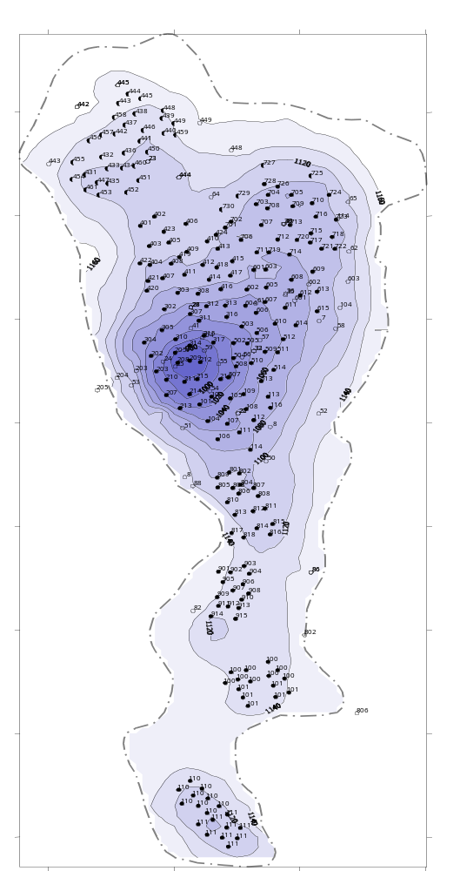
Рисунок 1.1 - Структурная карта кровли сеномана.
2. Физико-химические свойства пластовых флюидов.

Природный газ сеноманской залежи Ямбургского месторождения - газ сухой, метановый с содержанием влаги 0,5 - 0,6 г/м³, сероводород отсутствует.
Параметры газа в начальный период эксплуатации:
- среднее пластовое давление - 11,73 МПа;
- динамическое давление газа на устье - 10,3 МПа;
- температура газа на устье - 13-14^{о}С.
Параметры газа на конец 2000 года:
- среднее пластовое давление - 5,10 МПа;
- динамическое давление газа на устье - 3,92 МПа;
- давление газа на входе в ППА - 3,60 МПа;
По химическому составу газ сеномана аналогичен газу сеноманских залежей других месторождений севера Западной Сибири. Газ сухой, метановый (метан - 93,4-99,2 %). Содержание гомологов метана 0,1-0,2 %. Конденсата не обнаружено. Сероводород отсутствует. Содержание примесей: азот - 0,41-2,26 %; углекислый газ - 0,04-1,17 %; аргон - 0,01-0,03 %; гелий - 0,08-0,019 %; водород - 0,27 %. Относительная плотность газа по воздуху - 0,562. Среднее значение теплотворной способности - 7898 кДж/м³. Среднекритическое давление 4,63 МПа. Среднекритическая температура 190,49 К.
Физико - химическая характеристика газа изучена достаточно полно по данным анализа 27 проб, отобранных при исследовании 24 скважин. Причем, на долю газа Ямбургской площади приходится 25 проб, Харвутинской - 2 пробы. Данные анализа лабораторных исследований приведены в таблице 2.1

Таблица 2.1

Анализ лабораторных исследований.

Кол - во |  |  | Плотность |  | Крит. | пар - ры
Иссл.скв. | Э.О. | Годы | отн. | кг/м3 | Ркр, МПа | Ткр, К
1 | 2 | 3 | 4 | 5 | 6 | 7
17 | II | 89 | 0.675 | 0.814 | 4.650 | 208.76
6 | II | 90 | 0.670 | 0.807 | 4.650 | 207.85
6 | II | 91 | 0.677 | 0.816 | 4.645 | 208.85
8 | II | 92 | 0.679 | 0.817 | 4.648 | 209.21
8 | II | 93 | 0.668 | 0.804 | 4.659 | 207.54
9 | II | 94 | 0.661 | 0.796 | 4.661 | 206.34
9 | II | 95 | 0.665 | 0.800 | 4.665 | 207.16
8 | II | 96 | 0.668 | 0.804 | 4.665 | 207.66
3 | I | 89 | 0.707 | 0.852 | 4.626 | 212.89
5 | I | 90 | 0.696 | 0.839 | 4.631 | 211.35
1 | I | 91 | 0.698 | 0.841 | 4.634 | 212.14
12 | I | 92 | 0.698 | 0.841 | 4.633 | 212.25
1 | I | 94 | 0.706 | 0.850 | 4.618 | 210.70
3 | I | 95 | 0.706 | 0.791 | 4.620 | 210.80
4 | I | 96 | 0.699 | 0.842 | 4.625 | 210.10

Таблица 2.2

Углеводородный состав пластового газа.

Кол - во
Иссл.скв. | Э.О. | Годы | C1 | C2 | C3 | iC4 | nC4 | C5+
19 | II | 89 | 90.64 | 4.68 | 1.82 | 0.34 | 0.42 | 2.10
6 | II | 90 | 91.30 | 4.16 | 1.72 | 0.36 | 0.41 | 2.07
6 | II | 91 | 90.97 | 4.14 | 1.74 | 0.36 | 0.46 | 2.34
8 | II | 92 | 90.46 | 4.72 | 1.89 | 0.35 | 0.43 | 2.17
8 | II | 93 | 90.77 | 4.44 | 1.77 | 0.38 | 0.50 | 1.74
9 | II | 94 | 91.46 | 4.05 | 1.65 | 0.31 | 0.43 | 1.68
9 | II | 95 | 90.77 | 4.58 | 1.73 | 0.36 | 0.46 | 1.60
8 | II | 96 | 90.55 | 4.70 | 1.79 | 0.37 | 0.48 | 1.64
3 | I | 89 | 89.50 | 4.11 | 2.14 | 0.59 | 0.54 | 3.11
5 | I | 90 | 90.90 | 3.88 | 1.92 | 0.49 | 0.43 | 2.38
1 | I | 91 | 89.43 | 4.64 | 1.82 | 0.63 | 0.61 | 2.87
12 | I | 92 | 89.41 | 4.38 | 2.20 | 0.60 | 0.54 | 2.86
1 | I | 94 | 88.92 | 3.71 | 2.11 | 0.53 | 0.51 | 2.79
3 | I | 95 | 88.28 | 4.15 | 2.09 | 0.67 | 0.61 | 2.54
4 | I | 96 | 88.67 | 4.12 | 2.03 | 0.66 | 0.59 | 2.41

Сведения о подземных водах юрских и меловых отложений получены на месторождении в результате опробования водных, водогазовых и водонефтяных объектов в глубоких разведочных и пьезометрических скважинах. Воды преимущественно гидрокарбонотно – натриевые с минерализацией 5,5 – 11,5 г/л.
Концентрация йода до 3,3 мг/л, брома до 13,9 мг/л и бора до 1,8 мг/л. Газонасыщенность достигает 2600 см³/л.
3.Динамика отборов газа и пластовых давлений по зоне УКПГ-1. СОПОСТАВЛЕНИЕ ФАКТИЧЕСКИХ И ПРОЕКТНЫХ ПОКАЗАТЕЛЕЙ.

Для анализа процесса разработки и проведения прогнозных расчетов необходимо знать изменение во времени пластового давления. Для больших по площади газовых месторождений возникает потребность в изучении динамики пластового давления отдельных участков структуры, находящихся на различных стадиях разработки. Так, на Ямбургском месторождении анализируется характер изменения пластового давления в районе отдельных установок комплексной подготовки газа.
Рассматривая динамику изменения темпа падения пластового давления с начала разработки, следует отметить значительное увеличение последнего в 1992 году. Это связано с прекращением перетоков газа из зоны УКПГ-8, вследствие вывода последней на проектную мощность. Как видно из таблицы 3.1 темп падения пластового давления в целом за последнее время стабилизировался и в среднем составляет 0.45 МПа в год.

Контроль за падением пластового давления газа осуществляется по скважинам разведочного и эксплуатационного фонда. Периодически (1 раз в квартал) проводятся замеры статических устьевых давлений по эксплуатационным скважинам.
Пластовое давление можно определять непосредственным замером глубинным манометром. В законтурных скважинах допускается определение пластового давления путем расчета по положению уровня воды, заполняющей скважину.
Точность определения пластового давления зависит от того, насколько полно восстановилось давление в точке замера после остановки скважины. Время, необходимое на восстановление пластового давления по отдельным скважинам, зависит от фильтрационных свойств пласта и меняется в широком диапазоне. Поэтому по каждой скважине опытным путем устанавливается минимально необходимое время для практически полного восстановления давления.
В газовых скважинах пластовое давление обычно рассчитывают по величинам устьевого давления и плотности газа по барометрической формуле:
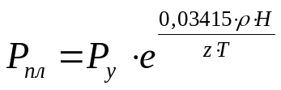,
где P_{у} - устьевое давление, МПа;
ρ - относительная плотность газа по воздуху;
H - глубина середины интервала перфорации, м;
z_{ср} - средний коэффициент сверхсжимаемости газа при средних давлениях и температуре в стволе скважины;
T_{ср} - средняя температура в стволе скважины, К.
Но так как пластовое давление является искомым, то Р_{ср} = (Р_{у} + Р_{пл})/2 не может быть определено сразу же. Поэтому вычисление Р_{пл} осуществляется методом последовательных приближений.
По вычисленным или измеренным пластовым давлениям строят карты изобар.
Для исключения влияния изменения глубины пласта на результаты расчетов перед построением карты изобар фактические данные замеров динамического пластового давления пересчитывают в «приведенные» пластовые давления (на одну условную плоскость).
Ввиду того, что пластовые давления изменяются со временем, карты изобар составляют на определенную дату, причем замеры P_{у}, сделанные в разное время, приводят на одну дату. Обычно карты изобар составляют на конец каждого текущего полугодия.
Интерполировать давление при построении карт изобар между двумя соседними скважинами следует по следующей методике:
- если скважины расположены на участке пласта, где наблюдается плоскопараллельный поток, то должна проводиться линейная интерполяция;
- если обнаружатся участки пласта с радиальным потоком, на которых радиусы кривизны изобар малы, то линейная интерполяция должна быть заменена на логарифмическую;
- на периферии, где нет информации, пластовые давления берутся из результатов расчетов на газодинамической модели.
При выполнении работ, связанных с анализом и проектированием разработки, а также подсчета запасов необходимо строить карты основных геологических параметров пласта.
При вычислении объемов (запасов газа) вручную обычно строят карты распространения коллектора, посредством планиметрирования определяют площадь каждой области и умножают значение площади на среднюю величину толщины рассматриваемой области. Иногда строят карту изолиний и оперируют средневзвешенными величинами. Такие подсчеты приводят к значительным ошибкам (до 10-20 %), если скважины расположены неравномерно или значения толщин в скважинах заметно отличаются. Ошибки особенно велики, если области с вычисленными со средним значением объемами разрезаются на участки (например, при определении охвата) и объемы участков принимаются пропорциональными их площадям.
Прогнозные расчеты показали, что продвижение воды, особенно в начальный период разработки месторождения, существенного влияния на характер снижения пластового давления в газовой залежи не окажет. Поэтому расчеты изменения пластового давления производились из условия газового режима работы залежи.
В таблицах 3.1. и 3.2 приведены основные показатели разработки по УКПГ-1 Ямбургского месторождения. Средний рабочий дебит проектных эксплуатационных скважин принят 1000 тыс. м³/ сут. Как видно из таблицы к 2001 году зона обводнится примерно на 7 %.

Таблица 3.1 - Основных показатели разработки по УКПГ-1 на период до2000 года

Год | Текущие запасы газа,  млрд. м³ |  | Добыча газа с начала разра-ботки, млрд. м³ | Отобрано с начала разра-ботки, % | Годовая добыча, млрд. м³ | Деп-рессия  МПа | Мощ-ность ДКС, МВт | V_{заб}, м/с | Q_{ср,}  тыс. м³/сут | Вторжение воды, млн. м³ |  | Подъем ГВК, м |  | Обводнение  залежи, % |  | Пластовое давление, атм. |  | Устьевое давление, атм.
Год | всего | экспл |  |  |  |  |  |  |  | всего | экспл | всего | экспл | всего | экспл | всего | экспл | Устьевое давление, атм.
1988 | 583 | 411 | 64.5 | 11.06 | 33.5 | 0,27 | 0 | 7.3 | 1500 | 4 | 4 | 0.1 | 0.2 | 0.1 | 0.1 | 108.8 | 108.0 | 91.6
1989 | 554 | 396 | 96,229 | 16.5 | 32,67 | 0,28 | 0 | 7,2 | 1030 | 9 | 8 | 0,3 | 0,6 | 0,3 | 0,2 | 106.2 | 102.0 | 91.0
1990 | 526 | 382 | 129,18 | 22.0 | 32,95 | 0,21 | 0 | 7,2 | 1050 | 17 | 15 | 0,5 | 1,1 | 0,5 | 0,3 | 99.3 | 95.7 | 83.9
1991 | 498 | 364 | 161,0 | 27.6 | 32,93 | 0,22 | 0 | 7,4 | 1028 | 37 | 28 | 0,8 | 1,3 | 0,7 | 0,5 | 93.8 | 93.5 | 79.2
1992 | 426 | 341 | 194,0 | 33.2 | 31,9 | 0,24 | 0 | 7,3 | 1031 | 53 | 47 | 1,2 | 1,9 | 1,1 | 0,9 | 87.6 | 87.1 | 73.7
1993 | 401 | 322 | 223,7 | 38.4 | 29,7 | 0,23 | 0 | 7,2 | 916 | 76 | 69 | 1,8 | 2,7 | 1,6 | 1,4 | 83.3 | 82.8 | 69.9
1994 | 375 | 281 | 252.6 | 43.33 | 28.9 | 0.22 | 9.3 | 7.3 | 726.0 | 94 | 82 | 2.3 | 3.5 | 2.1 | 2.3 | 79.3 | 77.6 | 66.0
1995 | 352 | 264 | 278.2 | 47.72 | 25.6 | 0.23 | 17.2 | 7.8 | 731,0 | 118 | 102 | 2.9 | 4.3 | 2.6 | 2.9 | 75.3 | 73.6 | 62.5
1996 | 328 | 245 | 305.1 | 52.33 | 26.9 | 0.24 | 26.2 | 8.4 | 713,0 | 144 | 124 | 3.5 | 5.3 | 3.2 | 3.5 | 70.8 | 69.0 | 58.1
1997 | 302 | 224 | 333.1 | 57.13 | 28.0 | 0.26 | 36.6 | 9.1 | 694.0 | 172 | 148 | 4.2 | 6.3 | 3.8 | 4.2 | 66.0 | 64.0 | 53.1
1998 | 276 | 204 | 361.1 | 61.93 | 28.0 | 0.28 | 48.8 | 9.9 | 677.0 | 203 | 175 | 5.0 | 7.4 | 4.5 | 5.0 | 61.1 | 59.0 | 47.9
1999 | 252 | 185 | 389.1 | 66.74 | 28.0 | 0.31 | 63.3 | 10.9 | 652.0 | 236 | 202 | 5.8 | 8.6 | 5.2 | 5.8 | 56.5 | 54.3 | 43.0
2000 | 232 | 170 | 414.6 | 71.11 | 25.5 | 0.34 | 81.2 | 12.1 | 628.0 | 270 | 232 | 6.6 | 9.8 | 5.9 | 6.6 | 52.7 | 50.6 | 40.8

Опыт эксплуатации месторождений Тюменской области показал, что в период выхода на постоянную добычу средние дебиты скважин превышают проектные. В первые годы разработки в период отставания обустройства число скважин недостаточно, хотя существует запас давления для обеспечения процессов осушки, а возможности добычи и депрессии позволяют увеличить начальный рабочий дебит. Поэтому в проекте в период нарастающей добычи рекомендуется дебиты 1500, 1300, 1100 тыс. м³/сут., что отвечает фактическим условиям освоения Уренгойского и Медвежьего месторождений. При определении количества скважин коэффициент эксплуатации принят равным 0,9 (330 суток), резерв добывающих скважин принят равным 20 %. При распределении по площади газоносности годового отбора учитывались ранее принятые решения по разработке и обустройству месторождения на годовую добычу 125 млрд. м³, т.е. количество УКПГ в начальный период эксплуатации принято равным 7, а производительность их увеличена с 18 до 26,5 млрд. м³/год.
Таким образом, с основного по размерам собственно Ямбургского поднятия, запасы которого оцениваются в объеме 4,2 трлн. м³, годовой отбор составит 4,4 % от запасов. За 18 лет разработки добыча газа из основного поднятия превысит 66 % от начальных запасов и, начиная с 2004 года, месторождение должно вступить в заключительный период своей эксплуатации - период падающей добычи.
В целом разработка Ямбургского месторождения характеризуется следующими показателями. Период постоянных отборов составляет 13 лет. Начиная с 2004 года, месторождение перейдет на падающую добычу. Суммарная мощность ДКС достигнет 1105,6 тыс. кВт. Фонд добывающих скважин, необходимый для обеспечения планируемого годового отбора с учетом 20 % резерва будет равен 673.

Сопоставление фактических показателей разработки с проектными по УКПГ-1 (таблица 3.2).
Среднее пластовое давление по эксплуатационной зоне на 0,11 МПа ниже проектного. Несоответствие фактических и проектных показателей является следствием превышения фактических отборов над проектными, а также, предположительно, не подтверждением запасов газа по эксплуатационной зоне УКПГ-1.
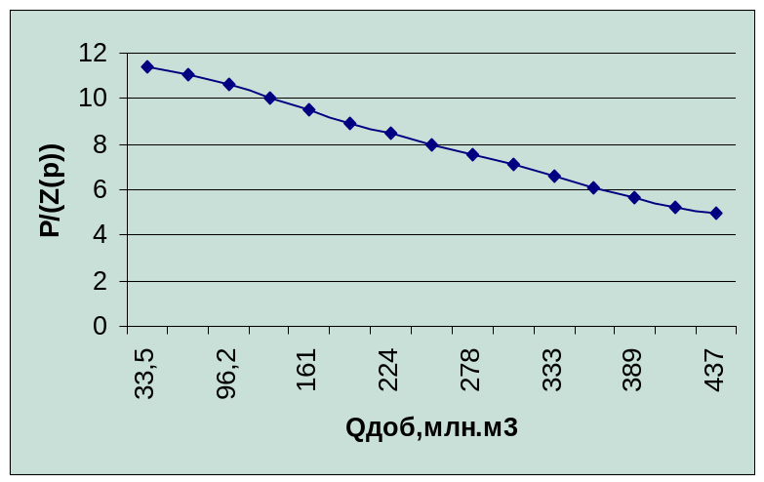Для решения практических задач целесообразно выявление зависимости P/z (P) = f (Q (t)), которую можно найти статистическим путем, например, с помощью метода наименьших квадратов. При обработке имеющихся исходных данных замеров пластовых давлений в скважинах ЯГКМ были статистически определены соответствующие коэффициенты зависимости P(t)/z = a – bQ(t). Пластовое давление в отдельных скважинах определяется с некоторой степенью точности, зависящей от времени замера (зимние и летние месяцы). Поэтому при анализе пластовых давлений, измеренных в процессе исследования скважин, целесообразно осуществить отбраковку отдельных значений, что соответственно обуславливает отработку средних значений давлений того или иного участка. Для осуществления данной процедуры предварительно определяют коэффициенты а и b зависимости P/z (P) = f(Q(t)).
Зависимость приведенного пластового давления фактичес-кого) от суммарной добычи газа за период с 1988 года по 2000 по УКПГ-1 ЯГКМ приведена на рис.3.1

Рис.3.1. Зависимость P/z = f (Q_{доб}(t))

Таблица 3.2 - Сопоставление фактических показателей разработки с проектными
Показатель | 1988  факт./проект. | 1989  факт./проект. | 1990  факт./проект. | 1991  факт./проект. | 1992  факт./проект. | 1993  факт./проект. | 1994  факт./проект. | 1995  факт./проект.
Годовой отбор,  млрд. м³ | 33,506/30,0 | 32,674/30,0 | 32,951/30,0 | 32,93/30,0 | 31,9/30,0 | 29,7/30,0 | 28,88/30,0 | 25,59/30,0
Суммарный отбор,  млрд. м³ | 63,555/68 | 96,229/98 | 129,18/128 | 161,0/158 | 194,0/188 | 223,7/218 | 252,6/248 | 278,2/278,0
Дебит,  тыс. м³/сут. | 1200/1100 | 1030/1000 | 1050/1000 | 1028/1000 | 1031/1000 | 916/1000 | 726/1000 | 731/1000
Количество скважин, шт. | 87/96 | 88/96 | 88/96 | 88/96 | 88/96 | 88/96 | 96/96 | 96/96
Устьевое давление, МПа | 9,41/9,41 | 9,1/9,06 | 8,39/8,65 | 7,92/8,23 | 7,37/7,81 | 6,99/7,38 | 6,36/6,94 | 6,03/6,5
Пластовое давление по  экспл. зоне, МПа | 11,06/10,75 | 10,62/10,31 | 9,93/9,87 | 9,38/9,44 | 8,76/8,99 | 8,33/8,55 | 7,74/8,1 | 7,31/7,65
Пластовое давление всего, МПа | 11,08 | 10,67 | 10,04 | 9,51 | 8,9 | 8,48 | 7,92 | 7,52

4. ПОНЯТИЕ ОБ УДЕЛЬНЫХ ОБЪЕМАХ ДРЕНИРОВАНИЯ. Выделение границ зон дренирования по ягкм.

Под удельным объемом дренированием понимают некоторый объем пласта, отрабатываемый отдельным вскрытым интервалом, одной скважиной или группой скважин в рассматриваемый момент времени. В общем случае этот объем является переменным во времени и зависит от геометрии залежи, распределения коллекторских свойств, системы размещения эксплуатационных скважин, времени ввода их в эксплуатацию, изменения дебитов, наличия вне- и внутрипластовых источников газа, вторжения или закачки в пласт воды или других агентов, а также деформация пласта.
При неравномерном размещении скважин на площади залежи, особенно в случае их концентрированного размещения, последние имеют общие (для двух или нескольких скважин) объемы дренирования. При этом геометрия фильтрационных потоков пластовых флюидов такова, что выделить изолированные объемы дренирования пласта отдельными скважинами не представляется возможным. Другими словами группы скважин имеют общие объемы дренирования, разделяющиеся только в области формирования депрессионных воронок отдельных скважин. Тем не менее эти общие для группы скважин объемы дренирования можно условно разделить на доли, относящиеся к отдельным скважинам, пропорционально дебитам последних.

Таблица 4.1 - Дренируемые запасы по зонам УКПГ, млрд. м3
УКПГ | Год
УКПГ | 1991 | 1992 | 1993 | 1994 | 1995 | 1996 | 1997 | 1998 | 1999 | 2000
1 | 653 | 662 | 682 | 657 | 653 | 640 | 635 | 634 | 628 | 625
2 | 722 | 692 | 666 | 660 | 696 | 684 | 676 | 671 | 665 | 660
3 | 501 | 520 | 537 | 546 | 620 | 605 | 605 | 581 | 561 | 552
4 | - | - | - | - | 59 | 111 | 166 | 190 | 201 | 208
5 | 558 | 582 | 573 | 614 | 633 | 627 | 605 | 588 | 579 | 565
6 | 539 | 575 | 555 | 550 | 577 | 570 | 561 | 560 | 553 | 551
7 | - | - | 167 | 363 | 438 | 479 | 472 | 462 | 448 | 445
8 | - | - | - | - | - | - | 18 | 39 | 46 | 68
Место-рож-дение | 2974 | 3033 | 3181 | 3492 | 3678 | 3718 | 3739 | 3727 | 3685 | 3676

По состоянию на 1.01.2000 года на сеноманской залежи ЯГКМ работали 7 УКПГ и 1 УППГ. Фонд действующих скважин составлял 700 единиц, 22 скважины находились в бездействии и капремонте. В конце года на УКПГ-4 с целью «сгущения» сетки и вовлечения в разработку дополнительных дренируемых запасов были запущены в эксплуатацию 15 новых скважин. Кроме того, на УКПГ-7 в настоящее время проводится бурение и освоение еще 32 скважин. На данном этапе разработки дренируется вся площадь сеноманской залежи кроме самых северных и южных участков.
Дренируемые запасы газа, определяющие фактический темп падения пластового давления в районах УКПГ, отличаются от начальных. Анализ дренируемых запасов показывает, что наименее дренируемые запасы находятся в зонах УКПГ-4,7,8 и составляют соответственно 208, 445 и 68 млрд. м³ газа (см. таблицу 4.1).
В будущем ввод в эксплуатацию новых скважин позволит снизить объемы перетоков из этих зон в центральные зоны месторождения.
Границы зон дренирования по ЯГКМ показаны на рис.7.1.
С учетом изменения во времени удельных объемов дренирования, разработан метод определения запасов газа С.В. Колбиковым
Метод основан на дифференциальном уравнении истощения удельного объема дренирования :
 , (4.1)
где – коэффициент сверхсжимаемости газа ; αωi(t) – удельный газонасыщенный поровый объем пласта ; дренируемый i – сважиной в момент времени t ; q_{добi}(t) - cуммарная добыча газа из i – скважины в момент времени t. Уравнение (4.1) является уравнением касательной к графику зависимости приведенного пластового давления от добытого давления газа для i-й скважины. Это уравнение легко записывается в явном виде относительно искомой величины удельного объема дренирования для i-й скважины.
Тогда сущность предлагаемого метода сводится к следующему. Пусть газовая залежь с неизвестной величиной запасов Q_{зап} разрабатывается системой из N скважин произвольно расположенных при газовом режиме. Пусть некоторая i-я скважина в момент времени t дренирует объем пласта αωi(t) . Величину этого объема можно определить на основе анализа фактической зависимости Pi/Z(Pi)=f(q_{добi}(t)) c учетом уравнения (4.1). Для этого интервала времени [0,t], соответствующий периоду истории разработки залежи, разбивается на шаги Δt. Для каждого временного шага проводиться касательная к точке зависимости Pi/Z(Pi)=f(q_{добi}(t)) , соответствующий моменту времени t , который должен характеризоваться отличным от нуля дебитом. Величину удельного объема дренирования αωi(t) можно найти с помощью численного аналога уравнения касательной (1) :
αωi(t) =  (4.2)

Таким образом, имея фактическую зависимость приведеннего пластого давления от добычи газа Pi/Z(Pi)=f(q_{добi}(t)) для i-й скважины, по уравнению (4.2) можно вычислить динамику удельного объема дренирования αωi(t) для периода фактической эксплуатации скважины t принадлежит [0,t] . Суммирование удельных объемов дренирования по всем действующим в момент времени t скважинам позволит получить общий дренируемый газонасыщенный объем залежи αΩ(t) в рассматриваемый момент времени t
 (4.3)
Определение дренируемого объема залежи для всех временных слоев истории разработки t дает возможность построить интегральную кривую αΩ=αΩ(t) , который характеризует динамику дренируемого объема залежи во времени. Анализ интегральной кривой позволяет относительного легко определить переход разработки залежи во вторую фазу, характеризующуюся относительно полным охватом газонасыщенного объема залежи дренированием. Это дает возможность определить начальные запасы газа, соответствующие полному дренируемому объема пласта.

5.Оценка объема внедрившейся воды пО промыслоВым геофизическим исследованиям. РОЛЬ КОНДЕНСАЦИОННОЙ ВОДЫ В ОБВОДНЕНИИ СКВАЖИН.

Геофизические исследования по контролю за разработкой сеноманской залежи Ямбургского месторождения проводятся в наблюдательных и добывающих скважинах, начиная с 1986 года. При этом решаются следующие задачи: определение текущего положения ГВК и его подъема; выделение в разрезе скважин газоотдающих интервалов и определение их газодинамических параметров; оценка технического состояния скважин. В 1999 году силами Ямбургского участка ПФ «Севергазгеофизика» проводились исследования в скважинах, пробуренных на сеноманские и неокомские отложения ЯГКМ. За отчетный период было проведено 54 скважино-исследований в наблюдательных и 19 добывающих скважинах по контролю за текущим положением ГВК сеноманской залежи. Геофизические исследования по контролю за отработкой и обводнением добывающих скважин сеномана были проведены в 36 скважинах
В наблюдательных скважинах для изучения характера насыщения коллекторов используются методы радиоактивного каротажа (НГК, ГК), температурного режима скважин – высокочувствительная термометрия, для определения текущего забоя скважин и элементов конструкции – локатор муфт. Дополнительно в перфорированных наблюдательных скважинах для оценки величины давления водонапорной системы проводится манометрия. Используемая аппаратура: для радиометрии «Кура-2М», термометрии и манометрии – «Напор», «КСА-Т7», локация муфт производится локаторами муфт типа СМЛ.
В эксплуатационных скважинах вышеперечисленный комплекс исследований дополняется методами влагометрии, двухчастотной шумометрии, термоиндуктивной и механической дебитометрии (расходометрии). Используемая аппаратура: «КСА-Т7», «Метан-2».
Фонд наблюдательных скважин Ямбургского месторождения включает в себя 117 скважин, относящихся к четырем категориям: наблюдательные геофизические кустовые одиночные (неперфорированные); наблюдательные перфорированные в газовой среде; пьезометрические (перфорированные в водонасыщенной части разреза) для контроля за темпами внедрения пластовых вод; наблюдательные неперфорированные в кустах поглощающих скважин, перфорированных ниже ГВК для сброса промстоков. Периодичность исследований обусловлена темпами подъема и геологическими условиями залегания ГВК.
Исходными материалами для построения моделей поверхностей первоначального и текущего положений ГВК послужили результаты обработки комплекса промыслово-геофизических исследований, выполненного в скважинах всех категорий за весь период разведки и разработки Ямбургского месторождения. Первоначальный ГВК вскрыт всеми разведочными, наблюдательными и поглощающими, а также некоторыми добывающими скважинами. Газоводяной контакт в скважинах отбивается в породах различного типа: в одних скважинах – непосредственно в коллекторах, в других он принимается по подошве газонасыщенных пород, в третьих – по кровле слабогазонасыщенных пород. В некоторых скважинах ГВК принят в интервалах глинистых пород с учетом абсолютных глубин ГВК по близлежащим скважинам.
Продвижение пластовых вод в газовую залежь в процессе ее разработки контролируется проведением временных замеров НГК. Метод позволяет однозначно определять текущее положение ГВК в высоко- и среднепроницаемых коллекторах, определение ГВК в заглинизированных коллекторах и непроницаемых породах затруднено. В этом случае положение ГВК определяется с учетом абсолютных отметок ГВК по близрасположенным скважинам.
Участок УКПГ-1 охватывает наиболее приподнятую часть месторождения. Эксплуатационный фонд насчитывает 96 скважин, размещенных в 13-ти кустах. Контроль отработки залежи осуществляется в 19-ти наблюдательных скважинах. Первоначальный ГВК на УКПГ-1 принят в интервале глубин с абсолютными отметками 1158,5 – 1168,3 м. В приконтурной юго-западной части залежи подъем ГВК по данным ГИС-контроля не отмечается, составляя в целом по участку 3,3 – 22,1 м. В пределах разрабатываемой площади на карте подъема ГВК выделяются два максимума в области наблюдательной скважины 25-н (в северной части участка) и в районе куста 215 (в южной). Средняя скорость продвижения ГВК в этой части месторождения невысока и колеблется от 0 до 3,7 м/год в зависимости от типа пород. Геологический разрез в приконтактной зоне в настоящее время представляет с собой переслаивание коллекторов относительно небольшой толщины и заглинизированных, глинистых и уплотненных разностей. В 1999 году были исследованы 6 наблюдательных скважин, расположенных в различных частях УКПГ-1, в двух из них (203-н, 2104) подъем ГВК не зафиксирован, в скважинах 2140 и 2030 подъем составил 2 метра и 1,2 метра соответственно, а в скважинах 25-н и 2150 – 2,6 м/год.
В 1999 году на участке УКПГ-1 ГИС-контроль разработки в добывающих скважинах не проводился. В настоящее время пластовое давление на участке оценивается на уровне 5,6 МПа.
Для контроля за поведением водоносного бассейна и продвижением пластовых вод в залежи проводятся промыслово-геофизические и гидрохимические исследования. Промыслово-геофизические исследования включают временные замеры НГК и ИННК. Гидрохимический контроль за внедрением пластовых вод в залежь осуществляется на основе анализов проб жидкости, выносимой эксплуатационными скважинами.
Таким образом, в 2000 году по данным ГИС в зону УКПГ-1 внедрилось 270 млн. м³ воды, что составляет 6 % от общего обводнения залежи. (см.табл.5.1)

Таблица 5.1
Показатели обводнения сеноманской залежи в зоне дренирования УКПГ-1
по данным ГИС (начиная с 2000 года - прогнозные).
Год | Вторжение воды, млн. м³ |  | Подъем ГВК,м |  | Обводнение залежи, %
Год | всего | экспл | всего | экспл | всего | экспл
1988 | 4 | 4 | 0,1 | 0,2 | 0,1 | 0,1
1994 | 94 | 82 | 2,3 | 3,5 | 2,1 | 2,3
1995 | 118 | 102 | 2,9 | 4,3 | 2,6 | 2,9
1996 | 144 | 124 | 3,5 | 5,3 | 3,2 | 3,5
1997 | 172 | 148 | 4,2 | 6,3 | 3,8 | 4,2
1998 | 203 | 175 | 5,0 | 7,4 | 4,5 | 5,0
1999 | 236 | 202 | 5,8 | 8,6 | 5,2 | 5,8
2000 | 270 | 232 | 6,6 | 9,8 | 5,9 | 6,6
2001 | 306 | 262 | 7,5 | 11,1 | 6,7 | 7,5
2002 | 342 | 292 | 8,4 | 12,4 | 7,5 | 8,3
2003 | 379 | 323 | 9,3 | 13,7 | 8,3 | 9,2
2004 | 416 | 354 | 10,2 | 15,0 | 9,1 | 10,1
2005 | 453 | 385 | 11,1 | 16,3 | 10,0 | 11,0
2006 | 490 | 416 | 12,0 | 17,6 | 10,8 | 11,9
2007 | 527 | 447 | 13,0 | 19,0 | 11,6 | 12,7
2008 | 564 | 478 | 13,9 | 20,3 | 12,4 | 13,6
2009 | 601 | 508 | 14,8 | 21,6 | 13,2 | 14,5
2010 | 638 | 539 | 15,7 | 22,9 | 14,0 | 15,4

Роль конденсационной воды в обводнении скважин.

Природный газ в пластовых условиях насыщен водяными парами, содержание которых зависит от давления, температуры и состава газа (повышенное содержание тяжелых углеводородов способствует большему насыщению газа водяными парами).
В общем случае конденсационные воды, а точнее - их паровая фаза, являются производными пластовых и остаточных вод.
Поскольку конденсационные воды находятся в пластовых условиях в парообразном состоянии, то формирование их солевого состава и минерализации определяется процессами и закономерностями уноса минеральных солей водным паром.
Наличие свободной влаги (остаточной воды) в пласте позволяет считать, что пластовые водяные пары находятся в двухфазной области диаграммы «давление - объем».
Растворимость минеральных солей в водяном паре зависит от:
1)солесодержания водяных паров увеличивается с ростом давления;
2) при определенном давлении соли исходной воды обладают различной растворимостью в паровой фазе, т. е. наблюдается селективный унос солей. Из соединений, образующих солевой комплекс конденсационных вод, наибольшей растворимостью в водяном паре обладает NaCI, затем в порядке убывания следует CaCl₂, Na₂SO₄, CaSO₄.
Особенность, отличающая конденсационные воды от пластовых, заключается в своеобразии их химического состава и минерализации. Пластовые воды отличаются повышенной минерализацией по сравнению с конденсационной (в сотни раз). Это позволяет уверенно определять начало, поступления пластовой воды в скважины. Полные анализы показывают, что в конденсационных водах отсутствует один или несколько микрокомпонентов, в то время как в пластовых водах их содержание составляет десятки миллиграмм-эквивалентов.
Следует отметить повышенное содержание бензолов и фенолов (в десятки раз) в водах конденсационных по сравнению с пластовыми водами. Это обстоятельство дает возможность получить дополнительный критерий для определения начала поступления на, забой пластовой воды.
Конденсационные воды характеризуются весьма неустойчивым химическим составом. Надо полагать, что конденсационные воды в пределах одного месторождения характеризуются относительно, стабильным составом. Однако ввиду их исключительно низкой минерализации примесь даже крайне незначительных объемов посторонних вод существенно изменяет их состав.
Для контроля большее значение имеет не сам солевой состав конденсационных вод, так как их минерализация по абсолютной величине крайне мала, а динамика количества конденсационных вод в процессе разработки.
Для углеводородных систем, содержащих водяные пары, в условиях изотермического снижения давления может наблюдаться двойная ретроградная конденсация (выпадение углеводородного и водяного конденсатов). Поэтому представляет непосредственный практический интерес определение областей нормального и ретроградного испарения и конденсации воды в системе природный газ - вода. Имеющиеся в литературе данные по этому вопросу противоречивы. Экспериментально установлено явление конденсации воды вместе с высококипящими компонентами из пластовых газоконденсатных смесей при изотермическом снижении давления. Поэтому некоторое время в пласте должно наблюдаться уменьшение общего влагосодержания пластового газа.
Следует отметить роль конденсационных вод в процессе эксплуатации газоконденсатных месторождений. Конденсационная вода - это вредный побочный продукт при добыче углеводородов. Она играет основную роль в процессе гидратообразования. Водный конденсат способствует проявлению электрохимической коррозии, выполняя роль электролита. В период падающей добычи, скопление конденсационной воды на забое скважин является основной причиной уменьшения производительности, и даже прекращения работы скважин, тем самым, способствуя уменьшению газо- и конденсатоотдачи пласта. Особенно вредное влияние оказывают конденсационные воды на процесс разработки в период пониженного пластового давления, когда пластовой энергии недостаточно для выноса конденсационной воды, накапливающейся в стволе скважин.

6.построение карты продвижения гвк.

начавшееся поступление в газовые залежи пластовой воды вызывает необходимость проведения детальных исследований особенностей миграции воды и факторов, ее обуславливающих.
В целом на месторождении, как показывают результаты проведенных геофизических исследований, внедрение вод в газовые залежи происходит по напластованию. Наблюдается вертикальное продвижение воды в зонах литологических песчаных окон. Начало продвижения пластовой воды в газовые залежи в процессе разработки определяется литологическим составом пород, непосредственно залегающих на поверхности ГВК. Скорость продвижения ГВК зависит от степени и характера сообщаемости газонасыщенных пластов-коллекторов в приконтактной зоне с водонасыщенными породами. Скорость внедрения пластовой воды в залежь в первую очередь зависит от перепада давлений между газовой и водоносной частями пласта.
Для сеноманских продуктивных отложений за текущее положение ГВК следует принимать зону, где газонасыщенность коллектора равна 40 %, т.е. обводненным объемом залежи считается зона, где газонасыщенность менее 40 %.
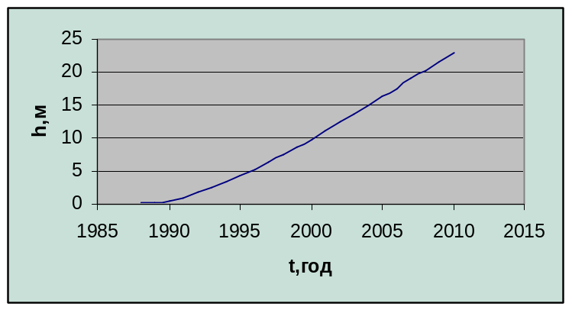Результаты интерпретации геофизических исследований в наблюдательных скважинах и в скважинах, выходящих из бурения, заносятся и хранятся в базе данных.
По данной информации строятся графики изменения положения ГВК от времени по скважинам с учетом литологии объекта (см. рис.6.1).
Рис.6.1 Динамика высоты подъема ГВК.
Для построения карт текущего положения ГВК определяется подъем контакта на одну дату по всем скважинам по этим графикам (рис.6.2 ).
Пластовые давления и подъемы ГВК по годам разработки для одиночных скважин и по кустам скважин УКПГ-1 представлены в таблицах 6.1 и 6.2.
Таблица 6.1
Пластовые давления и подъемы ГВК по годам разработки по кустам скважин.
Годы | 1996 |  | 1998 |  | 2000 |  | 2005 |  | 2010
Кусты | Р_{пл},  МПа | Н_{гвк}, м | Р_{пл},  МПа | Н_{гвк},  м | Р_{пл},  МПа | Н_{гвк},  м | Р_{пл},  МПа | Н_{гвк},  М | Р_{пл},  МПа | Н_{гвк},  М
502 | 7,01 | 0,1 | 6,70 | 0,1 | 4,77 | 0,2 | 3,64 | 0,4 | 2,90 | 0,6
503 | 6,94 | 0,4 | 6,68 | 0,4 | 4,74 | 0,8 | 3,60 | 1,4 | 2,90 | 2,1
505 | 7,03 | 16,0 | 6,77 | 17,7 | 4,91 | 33,0 | 3,87 | 53,4 | 3,20 | 72,5
507 | 7,02 | 4,6 | 6,68 | 5,1 | 4,81 | 9,5 | 3,70 | 16,0 | 3,01 | 22,7
508 | 6,91 | 5,1 | 6,66 | 5,6 | 4,75 | 10,4 | 3,69 | 17,5 | 3,02 | 24,7
509 | 6,97 | 5,6 | 6,72 | 6,2 | 4,83 | 11,6 | 3,80 | 19,5 | 3,14 | 27,4
510 | 6,97 | 2,8 | 6,68 | 3,1 | 4,77 | 5,7 | 3,59 | 9,7 | 2,88 | 13,8
511 | 6,91 | 4,7 | 6,61 | 5,1 | 4,73 | 9,5 | 3,69 | 15,8 | 3,03 | 22,2
512 | 6,93 | 6,6 | 6,69 | 7,2 | 4,84 | 13,6 | 3,81 | 22,8 | 3,17 | 32,1
513 | 7,07 | 5,6 | 6,77 | 6,2 | 5,04 | 11,4 | 4,01 | 18,9 | 3,34 | 26,5
514 | 7,07 | 8,2 | 6,76 | 9,0 | 4,92 | 16,7 | 3,88 | 27,6 | 3,22 | 38,5
515 | 7,10 | 7,6 | 6,83 | 8,4 | 5,00 | 15,7 | 3,99 | 26,2 | 3,34 | 36,6
516 | 7,06 | 11,3 | 6,82 | 12,4 | 5,18 | 22,7 | 4,26 | 36,5 | 3,63 | 496

Таблица 6.2.
Пластовые давления и подъемы ГВК по годам разработки по одиночным скважинам.
Годы | 1996 |  | 1998 |  | 2000 |  | 2005 |  | 2010
Скважина | Р_{пл},  МПа | Н_{гвк}, м | Р_{пл},  МПа | Н_{гвк},  м | Р_{пл},  МПа | Н_{гвк},  М | Р_{пл},  МПа | Н_{гвк},  м | Р_{пл},  МПа | Н_{гвк},  м
25 | 70,7 | 8,0 | 68,4 | 8,8 | 49,3 | 16,7 | 38,3 | 28,0 | 31,5 | 39,2
16 | 71.0 | 8,1 | 68,2 | 8,7 | 49,6 | 17 | 37,9 | 28,2 | 31,1 | 40,1
11 | 70,1 | 7,9 | 69,1 | 8,8 | 49,1 | 16,5 | 38,1 | 27,8 | 31,0 | 39,6


Рис.6.2. Карта подъема ГВК на 1.01.2000г. (сеноманская залежь ЯГКМ).

7.Расчет объема внедрившейся воды по уравнению материального баланса.

7.1.Построение расчетной модели сеноманской залежи с подошвенной водой.

Сеноманская залежь Ямбургского месторождения пластово-массивного типа, водоплавающая, представляет собой антиклинальную складку, вытянутую с запада в северо-восточном направлении с крутым западным и более пологим восточным крылом и подстилается подошвенной водой. Продуктивные отложения в основном представлены переслаивающимися пластами песчаников, алевролитов, аргиллитов. Размещение площади дренирования УКПГ - 1 Ямбургского месторождения показана на рис.7.1
Воспользуемся схематизацией сеноманского горизонта моделью слоистой газовой с подошвенной водой (см. рис.7.2).
Определим параметры модельного слоистого пласта, которым апроксимируется зона сеноманской залежи. По известным значениям площади газоносности F_{г} = 480 км², средней эффективной мощности ĥ_{эф} = 30 м, протяженности Lз = 17 км найдем среднюю ширину зоны:

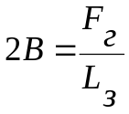, (1)

и эффективную мощность модельного пласта:

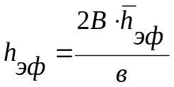, (2)

где 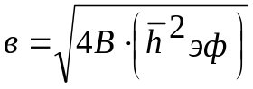 - ширина крыла слоистой залежи по кровле верхнего пропластка.
Для рассматриваемой схематизации залежи с подошвенной водой вопросы выбора мощности и проницаемости пропластков и их взаиморасположения являются принципиальными.
В связи с этим практический интерес представляет построение детерминированной модели сеноманской залежи, в которой учитывается реальная закономерность изменения проницаемости с глубиной, установленная на основании статистической обработки керновых измерений.
 При расчленении продуктивного горизонта на пропластки равной мощности, разные пропластки оказываются представленными неодинаковым числом кернов. Количество пропластков определено исходя из условий продолжительности каждого из пропластков не менее 10 – 20 керновыми измерениями проницаемости и равно N = 20. Мощность всех пропластков одинакова и составляет 3 м.

Рис.7.1.Размещение площади дренирования УКПГ-1 ЯГКМ.
δ_{i}
2В
h_{эф}
НГВК
sd
h₁
L
2
1
Рис.7.2 Слоистая модель сеноманского горизонта зоны УКПГ-1 Ямбургского месторождения:
1 – газонасыщенный коллектор;
2 – водонасыщенный коллектор.
Для установления принадлежности кернов к тому или иному выделенному пропластку воспользуемся приемом, предложенным А. И. Пономаревым, согласно которому фактическая глубина отбора керна от кровли продуктивного горизонта умножается на поправочный коэффициент, равный отношению эффективной мощности пласта в данной скважине к его общей мощности в той же скважине (коэффициент песчанистости). Тогда проницаемость какого – либо пропластка детерминированной модели определяется как среднеарифметическое значение проницаемости кернов, отнесенных таким образом к рассматриваемому пропластку.
Ширина пропластков по средней линии 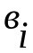 рассчитывается по формуле:
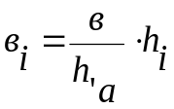, 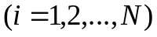, (3)
причем 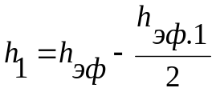, (4)
а для остальных i = 2,3,…,N (нумерация пропластков сверху вниз):
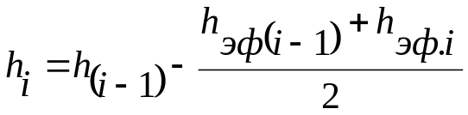, (5)

В формулах 3 –5 приняты обозначения:
h_{i} – расстояние от подошвы модельного пласта до середины пропластка;
h_{эф.i} – мощность i – го пропластка (принята равной 3 м).

По изложенной методике составим программу определения средней ширины пропластков по средней линии :

Uses CRT;
Const Fg=480000000; Lz=17000; hf=30; N=20;
Var B2,b,hef,Fi : Real;
bp,h:Array[1..N] of real;
i:integer;
BEGIN
ClrScr;
B2:=Fg/(Lz*2);
b:=sqrt(B2*B2+4*hf*hf);
hef:=2*B2*hf/b;
h[1]:=hef-3/2;
bp[1]:=b/hef*h[1];
writeln('b[',1,']=',bp[1]:1:0);
For i := 2 to N do
begin
h[i]:=h[i-1]-3;
bp[i]:=b/hef*h[i];
writeln('b[',i,']=',bp[i]:1:0);
end;
Fi:=2*3*Lz;
Readln;
END.
Результаты определения размеров и параметров пропластков слоистой модели сеноманской залежи зоны УКПГ-1 приведены в приложении 1. Там же приводятся значения коэффициентов пьезопроводности пропластков, рассчитанных для значения коэффициента упругоемкости водоносного пласта:
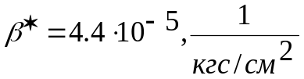 c учетом различия проницаемости пропластков.
7.2. Гидродинамический расчет обводнения зоны УКПГ-1 слоистой залежи

Рассматриваемая схематизация залежи с подошвенной водой позволяет задачу об ее обводнении свести к задаче о внедрении контурной воды по каждому из совокупности выделенных пропластков. При выборе варианта расчетной модели по степени сообщаемости пропластков обратимся к фактическим данным, которые свидетельствуют о сравнительно равномерной выработке горизонта по мощности. Различия же в пластовых давлениях в районе отдельных УКПГ (установок комплексной подготовки газа) объясняется разновременным вводом их в эксплуатацию. Для расчета обводнения слоистого пласта примем модель, предусматривающую наличие гидродинамической связи между пропластками в области текущей газоносности.
Остановимся на особенностях проведения расчетов продвижения воды, поступающей в пропластки, давление в зоне УКПГ и другие показатели могут быть определены из системы уравнений, включающей решение задачи о пуске галереи в полубесконечном водоносном пласте с заданным забойным давлением, либо с заданным дебитом. При постоянном дебите галереи q_{в} решение указанной задачи имеет вид:
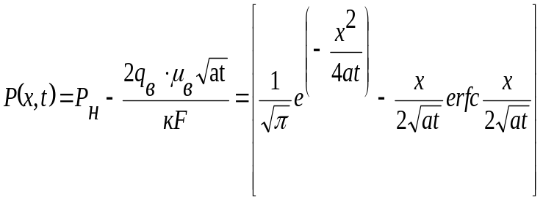 , (6)
где Р_{н} – начальное давление в невозмущенном пласте;
F – площадь фильтрации;
к – коэффициент проницаемости;
а = æ.
Из решения (6) при х = 0 следует формула определения давления на галерее в момент времени t = t_{м}:
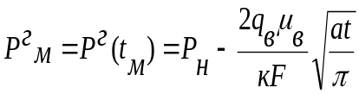, (7)
В случае переменного дебита выражение для давления на галерее нетрудно получить, используя принцип суперпозиции:
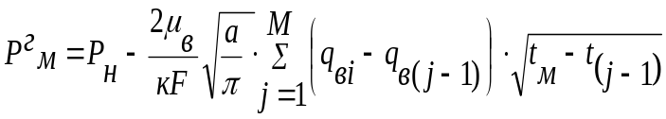 , (8)
Тогда при рассмотрении слоистого пласта для i–го пропластка запишем:
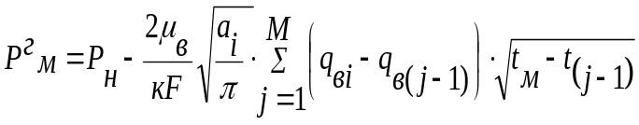, (9)
Ддя учета потерь давления в обводняющейся зоне пропластков воспользуемся формулой стационарного притока жидкости к галерее:
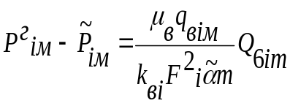, (10)
где 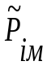 - средневзвешенное по газонасыщенному объему i–го пропластка давление в момент времени t = t_{м};
К_{вi} – фазовая проницаемость i – го пропластка;
F_{i} – площадь фильтрации i–го пропластка;
– коэффициент начальной газонасыщенности;
m – коэффициент пористости;
Q_{вiм} – объем внедрившейся воды по i–му пропластку на момент времени t=t_{м}.
Вследствие сообщаемости пропластков в области текущей газоносности давления в газонасыщенной части пропластков принимаются одинаковыми и равными среднему пластовому давлению в зоне УКПГ, т.е:
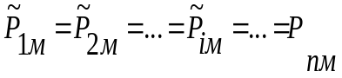, (11)
При выполнении расчетов по шагам времени будем считать показатели процесса обводнения каждого из пропластков и зоне УКПГ в целом известными на момент времени t = t_{(м-1)}. Тогда для определения дебита воды по пропласткам вытекает очевидное соотношение:
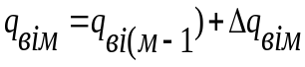, (12)
С учетом (11) и (12) уравнения (9) и (10) соответственно можно представить в следующем виде:
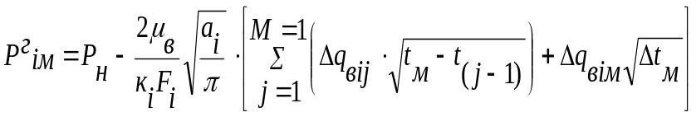, (13)
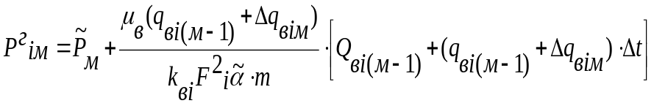, (14)
где 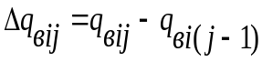, 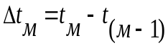.
Исключая из каждой пары уравнений (13) и (14) величину 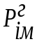 получим квадратное уравнение относительно приращения дебита воды i–го пропластка 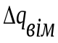:
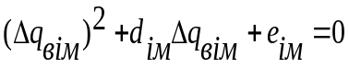, (15)

в котором коэффициенты d_{iм} и е_{iм} на момент времени t = t_{м} равны:
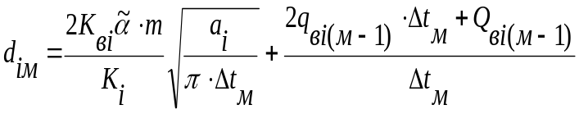, (16)
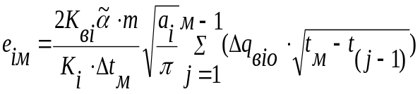 +
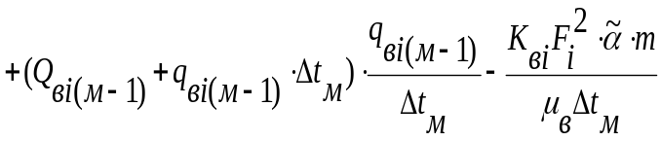, (17)
Отметим, что в начальный момент времени 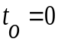 дебиты воды по всем пропласткам 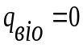; объем воды, внедрившейся в пропластки, 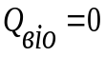 (i=1,2,…,N).
Таким образом, приращение дебитов воды по пропласткам за время 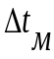 определяется из уравнения (15) с соответствующими коэффициентами 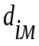 и 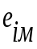:
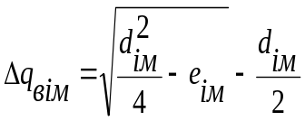, (18)
Объемы воды, поступившей в каждый из пропластков, рассчитывается по рекуррентному соотношению:
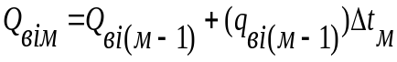, (19)
Общее количество воды, внедрившейся в зону УКПГ на момент времени 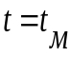 равно:
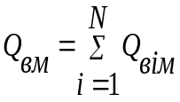, (20)

Систему уравнений (16) – (20) замыкает уравнение материального баланса для газовой залежи, разрабатываемой при упруговодонапорном режиме:
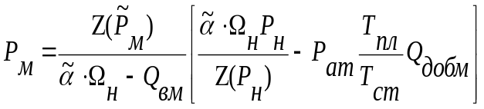, (21)
где 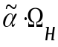 - начальный газонасыщенный поровый объем залежи;
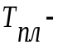 пластовая температура;
Q_{добм} – количество, добытого газа из залежи к моменту времени 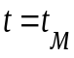, приведенное к атмосферному давлению и стандартной температуре.

7.3. Методика расчета обводнения зоны УКПГ-1 сеноманской залежи.

Решение системы (4N+2) уравнений (16) – (21) с (4N+2) неизвестными 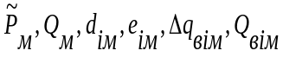, можно получить методом последовательных приближений. В первом приближении принимается, что:
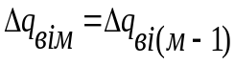, (22)
Далее по формулам (19) – (21) в первом приближении вычисляются величины 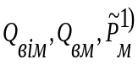. Из (16) и (17) находятся коэффициенты 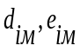, а затем по формулам (19) – (21) величины 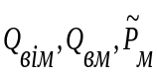. В каждом приближении также уточняется значение среднего давления за счет изменения коэффициента сверхсжимаемости Z. Полученное значение среднего давления в залежи используется для следующего уточнения искомых величин и т.д. Вычисления продолжаются до различия среднего давления в предыдущем и последующем приближениях на величину, не превосходящую заданную погрешность =0,001.
Аналогичные расчеты проводятся на следующем временном шаге. При этом значение номера интервала времени М увеличивается на единицу и т.д. Заметим, что вопросы сходимости подобных вычислительных процессов детально анализировались А. И. Пономаревым.
Для рассматриваемой слоистой модели сеноманской залежи в силу симметрии крыльев относительно продольной оси двухсторонний приток учитывался удвоением площади фильтрации каждого из пропластков, т.е. в расчетах:
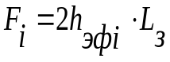, (23)
В гидродинамических расчетах обводнения сеноманской залежи в качестве исходных были приняты следующие данные:
- начальные запасы газа – 583 млрд.м³;
- начальное пластовое давление – 11,47 МПа;
- пластовая температура – 28°С;
- средняя пористость – 30 %;
- средняя начальная газонасыщенность – 0,76;
- вязкость воды в пластовых условиях – 0,8 cП.

Параметры пропластков приведены в таблице 7.1
Таблица 7.1
Номера пропласт-ков | Ширина пропластков Вi, м | Проницаемость пропластков Ki, мД | Коэффициенты пьезопроводности пропластков χ, м²/с | Номера пропласт-ков | Ширина пропластков Вi, м | Проницаемость пропластков Ki, мД | Коэффициенты пьезопроводности пропластков χ, м²/с
1 | 12905 | 24 | 0,062 | 11 | 6287 | 271 | 0,710
2 | 12243 | 103 | 0,345 | 12 | 5625 | 168 | 0,423
3 | 11581 | 655 | 1,257 | 13 | 4963 | 789 | 1,572
4 | 10919 | 227 | 0,682 | 14 | 4301 | 340 | 0,761
5 | 10257 | 371 | 0,811 | 15 | 3640 | 294 | 0,735
6 | 9596 | 75 | 0,194 | 16 | 2978 | 965 | 2,678
7 | 8934 | 108 | 0,360 | 17 | 2316 | 643 | 1,388
8 | 8272 | 16 | 0,051 | 18 | 1654 | 431 | 1,215
9 | 7610 | 577 | 1,289 | 19 | 993 | 237 | 0,673
10 | 6949 | 621 | 1,127 | 20 | 331 | 305 | 0,741

Зависимость коэффициента сверхсжимаемости от давления аппроксимирована уравнением:
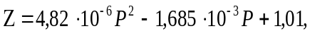, (24)
Для расчета приняты фактические результаты суммарного отбора газа за 13 лет разработки. Тем самым оказывается возможным рассчитать объемы внедрившейся воды по годам разработки. Расчет по определению динамики среднего пластового давления и объема внедрившейся в зону УКПГ-1 воды во времени выполним по изложенной выше методике на компьютере, по программе Turbo Pascal.

7.4.Программа расчета обводнения:
Uses CRT;
Const Fg=480000000; Lz=17000; hf=30; N=20; Ng=13; Qnach=583e+9;
Pn=11.47; Tpl=301; m1=0.3; muv=8e-4; a=0.76; aomega=5.69e+9; kv=0.21;
x : Array[1..20] of Real = (0.062, 0.345, 1.257, 0.682, 0.811,
0.194, 0.360, 0.051, 1.289, 1.127, 0.710, 0.423, 1.572,
0.761, 0.735, 2.678, 1.388, 1.215, 0.673, 0.741);
k : Array[1..20] of Real = (24e-9, 103e-9, 655e-9, 227e-9, 371e-9, 75e-9,
108e-9, 16e-9, 577e-9, 621e-9, 271e-9, 168e-9, 789e-9, 340e-9, 294e-9,
965e-9, 643e-9, 431e-9, 237e-9, 305e-9);
Qdob : Array[1..Ng] of Real = (63.55e+9, 96.3e+9, 129.2e+9, 161.e+9,
194.025e+9, 223.7e+9, 252.6e+9, 278.2e+9, 305.1e+9, 333.1e+9,
361.1e+9, 389.1e+9, 414.6e+9);
Var B2,b,hef,Fi,Sum:Real;
bp,h,ps:Array[1..N] of real;
t,dt,Qvs,P:Array[0..Ng] of real;
dqv,d,e,qb,Qv:Array[0..N,0..Ng] of real;
i,m,iter,j:integer;
Label 1;
Function z(p:real):real;
begin
z:=4.82e-6*P*P-1.685e-3*P+1.01;

BEGIN
ClrScr;
Fi:=2*3*Lz;

t[0]:=0; For m:=1 to Ng do t[m]:=t[m-1]+365*24*60*60;
dqv[1,0]:=0; qb[1,0]:=0; P[0]:=Pn;
For m:=1 to Ng do
begin
For i:=1 to N do begin dqv[i,0]:=0; Qv[i,0]:=0; end;
iter:=0;
1: iter:=iter+1;
For i:=1 to N do
begin
dqv[i,m]:=dqv[i,m-1];
qb[i,m]:=qb[i,m-1]+dqv[i,m];
Sum:=0; For j:=1 to m-1 do Sum:=Sum+dqv[i,j]*sqrt(t[m]-t[j-1]);
dt[m]:=t[m]-t[m-1];
d[i,m]:=2*Kv*Fi*a*m1/k[i]*sqrt(x[i]/(pi*dt[m]))+(2*qb[i,m-1]*dt[m]+Qv[i,m-1])/dt[m];
e[i,m]:=2*Kv*Fi*a*m1/(k[i]*dt[m])*sqrt(x[i]/Pi)*Sum+(Qv[i,m-1]+
qb[i,m-1]*dt[m])*qb[i,m-1]/dt[m]-Kv*Fi*Fi*a*m1*(Pn-P[m])/(muv*dt[m]);

dqv[i,m]:=sqrt(d[i,m]*d[i,m]/4-e[i,m])-d[i,m]/2;
Qv[i,m]:=Qv[i,m-1]+(qb[i,m-1]+dqv[i,m])*dt[m];
end;
Qvs[0]:=0; For i:=1 to N do Qvs[m]:=Qvs[m-1]+Qv[i,m];
P[m]:=z(P[m-1])*(aomega*Pn/z(Pn)-0.1*Tpl/293*Qdob[m])/(aomega-Qvs[m]);
if (P[iter]-P[iter-1]>0.005) or (iter=1) then goto 1;
write('P[',m,']=',P[m]:1:5);
writeln(' Qvs[',m,']=',Qvs[m]*1e-8:1:3);
end;
Readln;
END.

7.5.Результаты расчетов.

Результаты расчетов объема внедрившейся воды и падения пластового давления по годам разработки представлены в таблице 7.2.
Таблица 7.2.
Годы разработки | Суммарный отбор газа, млрд.м³ | Среднее пластовое давление ,МПа | Объем внедрившейся воды, млрд.м³
1988 | 63,56 | 10,50 | 0,003
1989 | 96,23 | 10,02 | 0,005
1990 | 129,18 | 9,53 | 0,011
1991 | 161 | 9,05 | 0,020
1992 | 194 | 8,55 | 0,032
1993 | 223,7 | 8,11 | 0,048
1994 | 252,6 | 7,67 | 0,069
1995 | 278,2 | 7,29 | 0,093
1996 | 305,1 | 6,88 | 0,122
1997 | 333,1 | 6,46 | 0,156
1998 | 361,1 | 6,036 | 0,194
1999 | 389,1 | 5,61 | 0,237
2000 | 414,6 | 5,23 | 0,286

Внедряющаяся в газовую залежь пластовая вода оказывает существенные влияния на замедление темпа падения пластового давления, что отражается на сроках ввода в эксплуатацию дожимных компрессорных станций.
Установленный закон обводнения продуктивных отложений позволяет использовать достаточно простые формулы для прогнозных расчетов по определению объема вторгшейся в газовую залежь пластовой воды, скорости и высоты подъема ГВК.
Сравнительно небольшая сеть наблюдательных скважин на месторождении и не всегда удачное их расположение позволяет построить лишь приближенные карты подъема ГВК, которые неточно отражают реальный процесс вторжения воды по всей площади месторождения.

Из сравнения таблиц 3.1 и 7.2 видно, что результаты расчета фактические и полученные отличаются незначительно и погрешность составляет в среднем около 4%. Графики зависимостей Qв = f(t) приведены на рис.7.1.

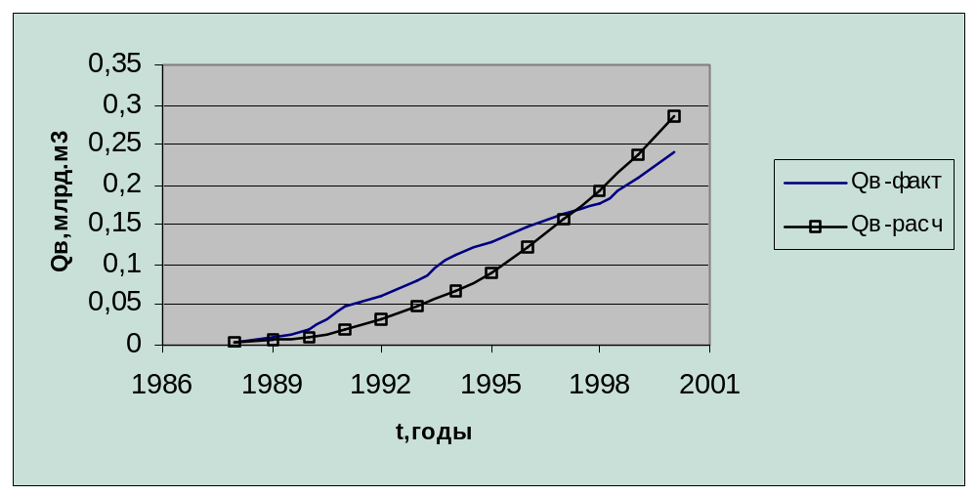
Рис.7.1.Сопоставление фактической и расчетной зависимостей Qв = f(t).

ЗАКЛЮЧЕНИЕ.

Из проделанной работы можно сделать вывод, что темп внедрения воды в постоянный период добычи составляет в среднем 130 – 140 млн. м³ год и к концу периода составит 10 % от объема залежи.
Расчетные значения объемов внедрения воды и пластовых давлений в зоне УКПГ-1 отличаются незначительно от фактических, что говорит о правильности предложенной для расчетов методики.
Анализируя результаты ГИС, можно заключить, что сравнительно небольшая сеть наблюдательных скважин в зоне УКПГ-1 позволяет построить лишь приближенные карты ГВК, которые не отражают точно степень обводненности пласта и объемы внедрившейся в залежь воды.
Сопоставляя и изучая результаты промысловых исследований и полученные расчетным методом по уравнению материального баланса, можно заключить, что лучше использовать первые, поскольку в расчетах мы осредняем толщину пласта, коэффициенты проницаемости и пористости, не учитывая литологическую неоднородность, потери давления в обводненной зоне пласта, а также геометрические размеры залежи, тем самым увеличивая погрешность метода. Однако на начальных этапах разработки месторождения часто пользуются расчетный методом.

СПИСОК ИСПОЛЬЗОВАННЫХ ИСТОЧНИКОВ.

1.Тер-Саркисов Р.М. Разработка месторождений природных газов-М., Недра, 1999 – 659 с.
2.Геофизические, гидродинамические и комплексные промысловые исследования за 2000 год по ЯГКМ.
3.Коротаев Ю.П.,Закиров С.Н. Теория и проектирование разработки газовых и газоконденсатных месторождений. М., Недра, 1981 – 294 с.
4.Вяхирев Р.И., Коротаев Ю.П. Теория и опыт разработки месторождений природных газов.-М., Недра, 1999 – 412 с.
5.Геологический отчет по ЯГКМ за 1998 г.
6.Коротаев Ю.П.,Закиров С.Н., Кондрат Р.М. Теория водонапорного режима газовых месторождений.М., Недра,1974 г.

